令和５年度 第２回 日本医師会認定健康スポーツ医学再研修会
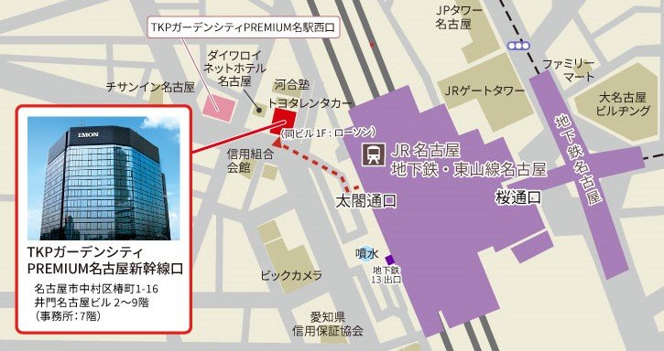
ご案内・受講申込書
開催日時： | 令和6年2月1日（木）14：00～16：10
場所： | TKPガーデンシティPREMIUM名古屋新幹線口  7階「バンケットホール7A」  (名古屋市中村区椿町1-16 井門名古屋ビル)
研修テーマ： | 「女性アスリートにおける健康の意味」  －１０年にわたる高校女子新体操選手への  指導からの提言－
講師： | 日本女子体育大学 体育学部 スポーツ科学科  教授 橋爪 みすず

主 催： | 公益社団法人愛知県医師会
定 員： | 80名（事前申込み制）
対 象： | 医師（日医認定健康スポーツ医有資格者 他）
取得単位：  （申請中） | 日本医師会認定健康スポーツ医学再研修 2単位  日本医師会生涯教育制度 2単位（CC72 成長・発達の障害）
申込締切： | 令和6年1月19日（金）
連絡事項： | 参加は、健康スポーツ医有資格者を優先といたします。定員を超えた場合は抽選とし、受講票（抽選の場合は当落通知）は、開催日の約1週間前に発送する予定です。  当日は、受講票を必ずご持参ください。（受講料 無料）
連 絡 先： | 公益社団法人愛知県医師会 医療業務部 第2課  〒455-0031 名古屋市港区千鳥1-13-22 TEL:052-241-4139 FAX:052-241-4130
受講をご希望の方は下記の受講申込書に必要事項をご記入の上、FAXにてお申込みください。
受 講 申 込 書
（ふりがな）  氏 名 | （ ） |  |  |  |  | 性別 | 男 ・ 女
所属医師会  ※ 名古屋市の方は  区名を記入 | 医師会 ／ 非会員
医籍登録番号
日本医師会認定
健康スポーツ医
認定証番号
生年月日 | （西暦） １９ 年 月 日
医療機関名
住 所  連 絡 先  □ 勤務先  □ 自 宅 | 〒 －  TEL： FAX：

